Langkah Export Pangkalan Data

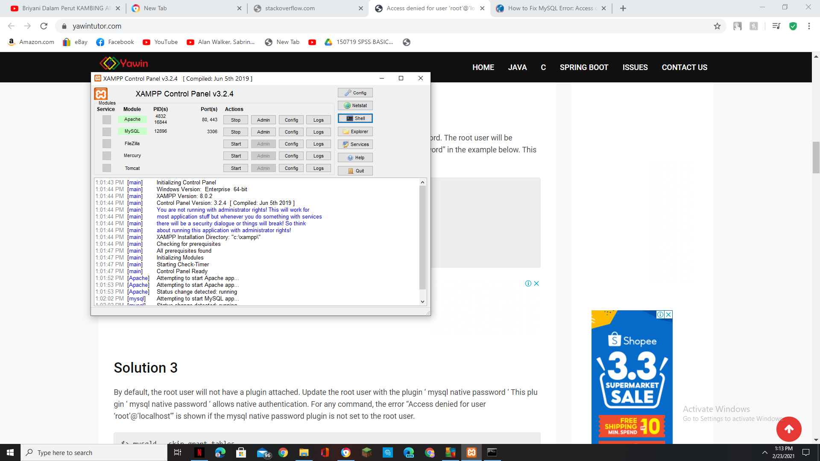

1. Buka Aplikasi XAMPP, kemudian klik ‘Start’ pada bahagian ‘Apache’ dan ‘MySQL’, Pastikan ianya berjalan dengan baik, kemudian, klik butang ‘Shell’ untuk memasuki ‘MySQL’.

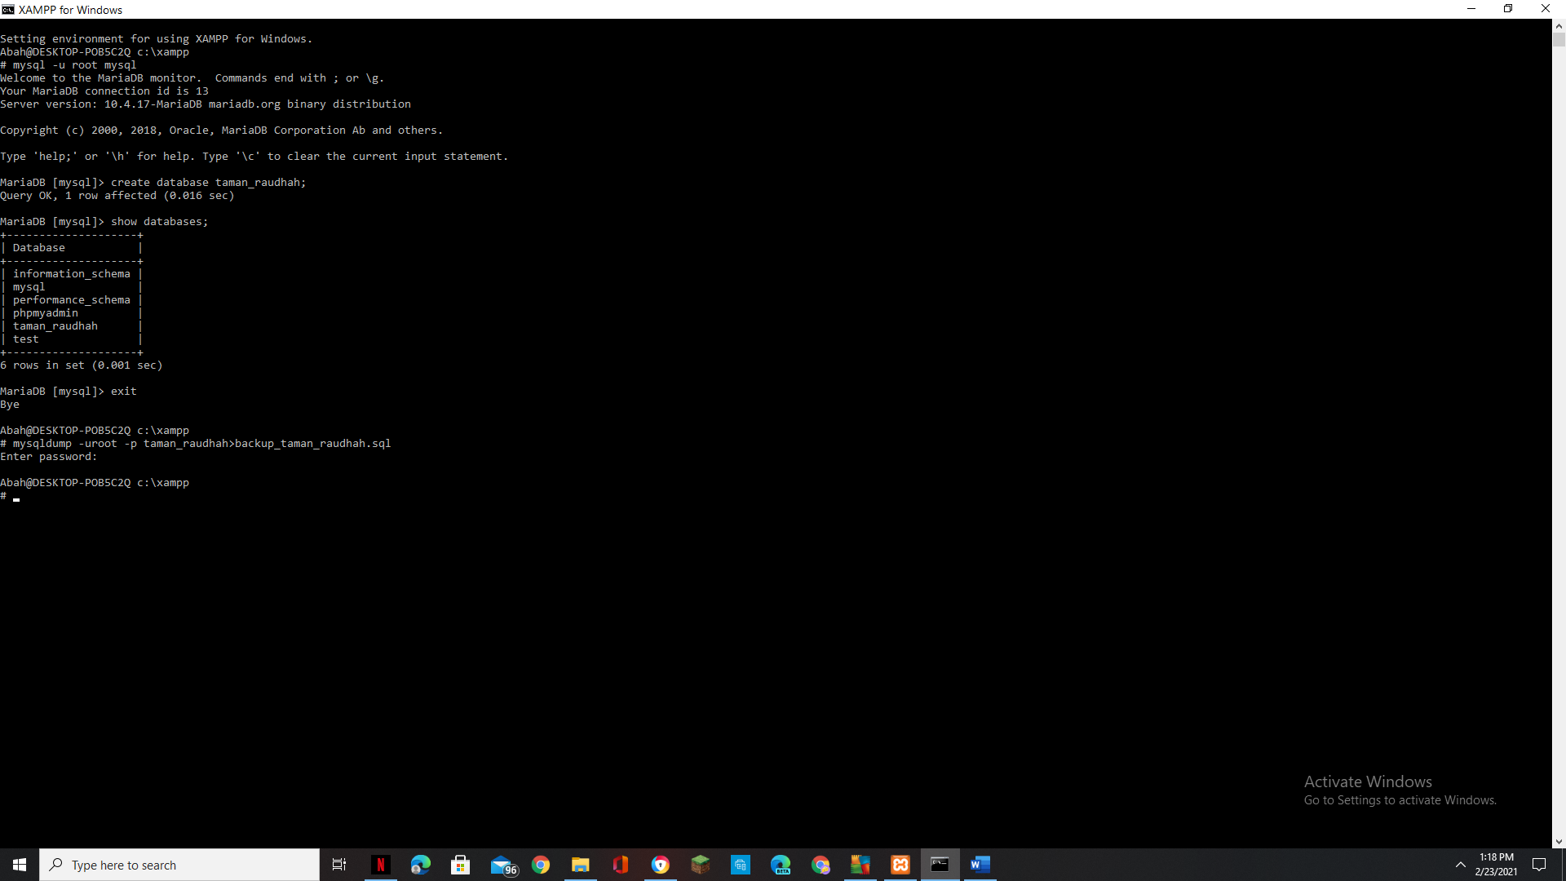

1. Setelah berjaya memasuki ‘MySQL’ tulis sintaks ‘mysql -u root mysql-‘ untuk memasuki local server. Kemudian bina database Taman Raudhah.

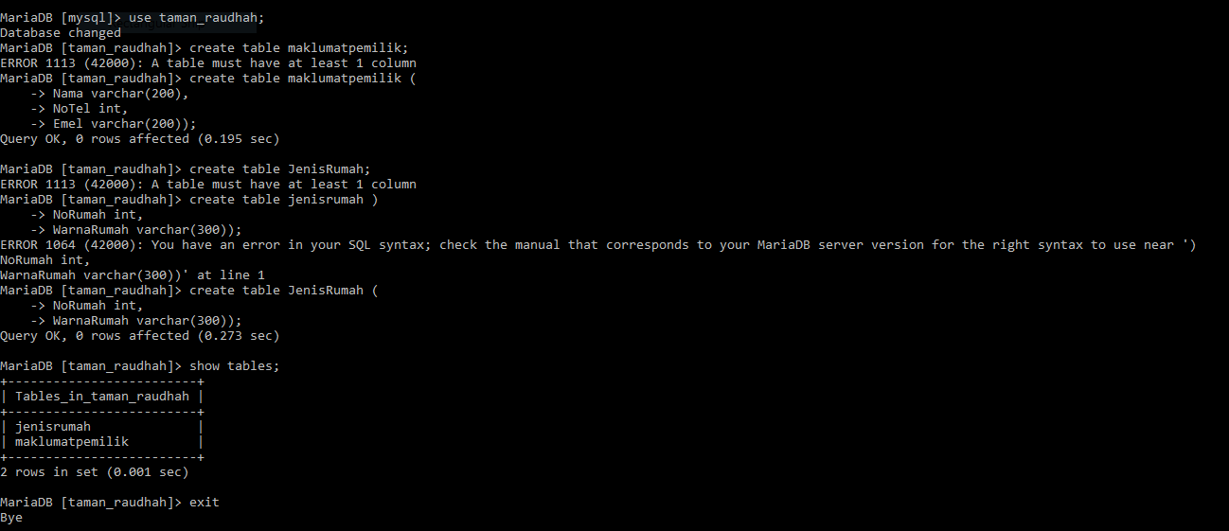

1. Setelah berjaya membina database, create dua table. Setelah selesai create tables, tuliskan sintaks exit untuk meneruskan langkah export pangkalan data.

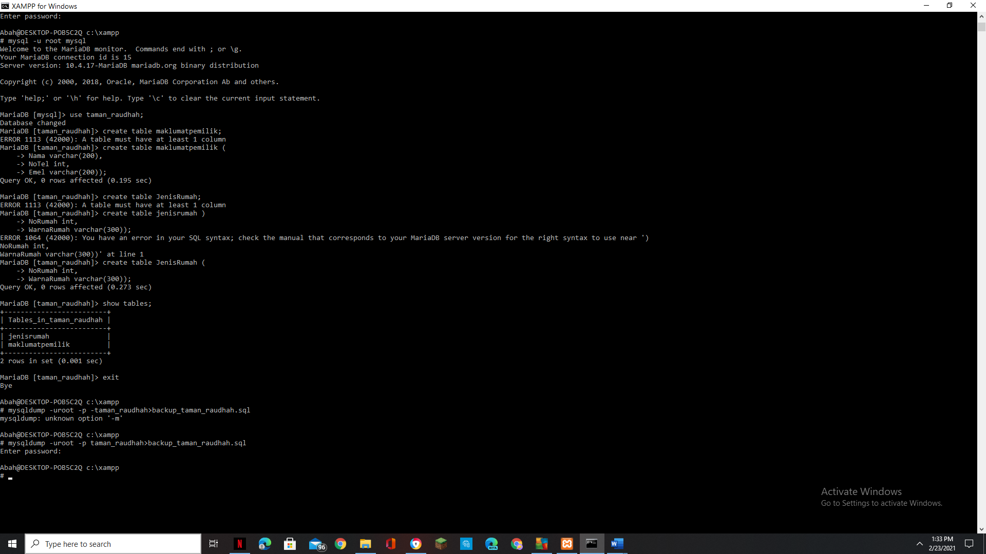

1. Tulis arahan untuk export pangkalan data taman raudhah. (tamanraudhah merupakan pangkalan data dan backup_tamanraudah.sql merupakan fail sql yang ingin diexport.

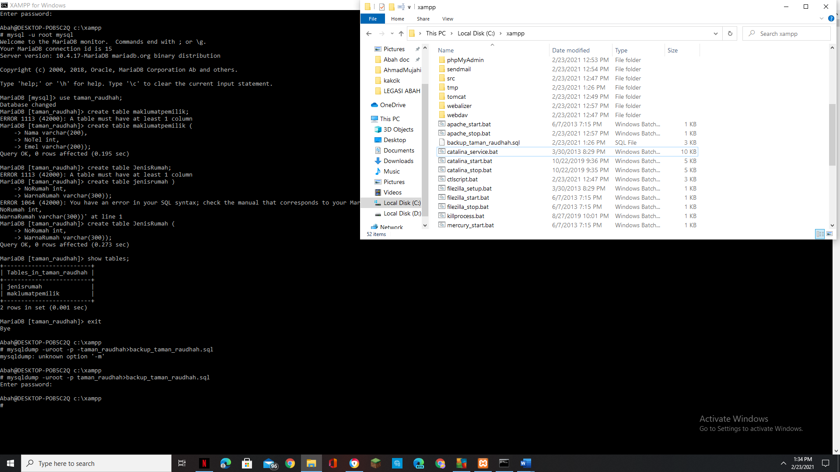

1. Setelah selesai semak di local C di dalam folder xampp. Export selesai